|  |
| --- |
| C:\Users\USER\Downloads\WhatsApp Image 2024-04-02 at 10.26.10 PM.jpeg  Prueba de Caja Blanca |
| Versión 1.1 |
|  |
| **Fecha 2024-04-19** |

**CREAR NUEVO USUARIO**

**CÓDIGO FUENTE**

if($_POST){

    $usuario=(isset($_POST["usuario"]))?$_POST["usuario"]:"";

    $password=(isset($_POST["password"]))?$_POST["password"]:"";

    $password=md5($password);

    $correo=(isset($_POST["correo"]))?$_POST["correo"]:"";

    $sentencia=$conexion->prepare("INSERT INTO `tbl_usuarios` (`ID`, `usuario`, `password`, `correo`) VALUES (NULL, :usuario, :password, :correo);");

    $sentencia->bindParam(":usuario",$usuario);

    $sentencia->bindParam(":password",$password);

    $sentencia->bindParam(":correo",$correo);

    $sentencia->execute();

    header("Location:index.php");

}

**DIAGRAMA DE FLUJO**

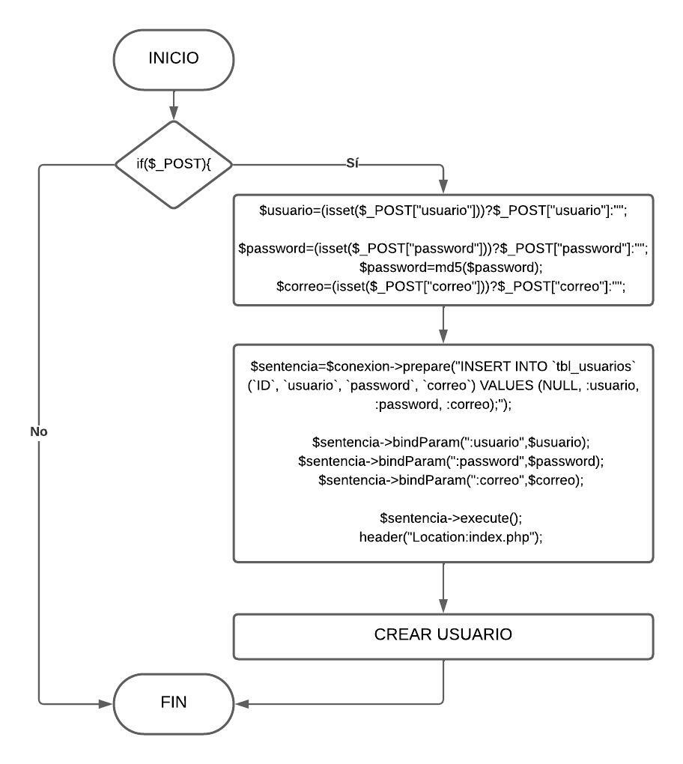

**GRAFO**

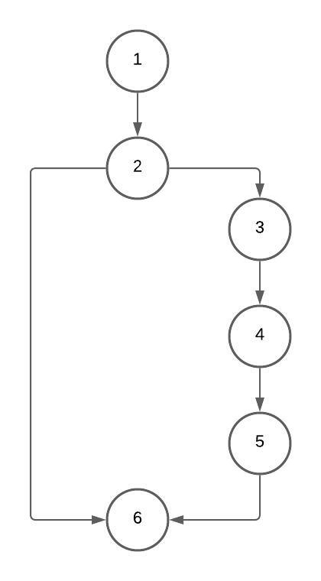

**RUTAS**

**R1:** 1,2,6

**R2:** 1,2,3,4,5,6

**COMPLEJIDAD CICLOMÁTICA**

Se puede calcular de las siguientes formas:

* V(G) = número de nodos predicados(decisiones)+1 = 2
* V(G) = A – N + 2

= 6 – 6 + 2 = 2